¿Puede la evolución encontrar nuestro universo entre millones de universos?

Autores:
Brandon Marquez Salazar. e-mail: b.marquezsalazar@ugto.mx (estudiante)
Ángel Díaz-Pacheco. e-mail: angel.diaz@ugto.mx (profesor)
César Eduardo Damián Ascencio. e-mail: cesar.damian@ugto.mx (profesor)
Todos los autores están adscritos a la Universidad de Guanajuato, División de Ingenierías, Campus Irapuato-Salamanca, Guanajuato, México.

Resumen:
En este artículo se muestra cómo una herramienta basada en la evolución biológica (algoritmos genéticos) puede ayudarnos a explorar la gran cantidad de universos posibles que predice la teoría de cuerdas, para encontrar aquel que corresponde al nuestro. El presente trabajo contribuye a un puente entre la física teórica de altas energías, la computación evolutiva y la divulgación universal de la ciencia.
¿De dónde nace la teoría de cuerdas?
Todo nace de cortar una manzana…
Imagina que estás una tarde charlando con Demócrito, un pensador de la antigua Grecia, sobre qué es lo más pequeño que compone nuestro universo. Demócrito intenta cortar su manzana en partes cada vez más pequeñas hasta que llega a un punto en el que su cuchillo ya no puede cortar más y piensa: «seguro que he llegado a lo indivisible, el átomo de la manzana». Pero, ¿qué es eso?, ¿de qué está hecho?
Viajemos un poco en el tiempo para ver qué dicen los físicos más modernos. Y lo que encontramos es algo intrigante: “ya sabemos qué es un átomo, pero descubrimos que hay algo aún más pequeño, lo hemos medido, pero no lo podemos ver”.
De todo esto nace la idea de las partículas subatómicas. Y realmente, también esto fue posible gracias a que el comportamiento de la luz nos hizo dudar de si ya habíamos entendido cómo funciona nuestro universo. En algunos experimentos, encontraron que la luz viaja en paquetes de energía, y esos paquetes eran partículas indivisibles a las que llamaron cuantos. A pesar del rechazo inicial, ya que en algunos otros experimentos se mostraba que la luz se comportaba como una onda, los físicos terminaron de estructurar una nueva forma de física, que describía el comportamiento de lo pequeño, este fue el primer modelo cuántico. Al fin habíamos aceptado que aquel mundo diminuto es totalmente ajeno a lo que conocemos, y habría que reformular nuestros modelos y entendimiento del universo.
El modelo cuántico: una nueva física
Así como un músico o un pintor traducen emociones en sonidos y colores, los científicos traducen fenómenos de la naturaleza en ecuaciones que los describen. Estas ecuaciones se usan para predecir cómo se comporta el mundo en el que vivimos. Así es como sabemos, por ejemplo, que un foco dará luz, de qué color será esa luz y por qué no debes tocar los cables de la luz.
Gracias al modelo cuántico ya había una forma de describir la física de lo pequeño tan solo con unas cuantas ecuaciones. Estos modelos permitieron comprender el comportamiento de muchos fenómenos, como la propagación de la luz o la ausencia de colisiones entre haces de fotones. También nos revelaron muchos secretos inesperados, como que incluso las fuerzas se transmitían a través de partículas diminutas e invisibles.
Con todo esto, la física parecía estar de nuevo en orden. Pero llega la tan enigmática fuerza de gravedad y rompe todo: el modelo cuántico no podía explicarla. Cada vez que los físicos integraban la gravedad, esta fuerza se resistía a la idea de ser una partícula. Nadie sabía qué hacer, hasta que alguien pensó “¿y si todas esas partículas no son puntos?”. Justo aquí, como podrás intuir, llega la teoría de cuerdas.
De partículas a cuerdas
En la teoría de cuerdas, las partículas ya no son interpretadas como puntos, sino como los efectos de las vibraciones de pequeñísimos hilos (cuerdas). Todos estos hilos son iguales entre sí; lo que distingue a una partícula de otra es el modo en que vibra y si la cuerda tiene sus extremos libres (cuerda abierta) o si sus extremos están unidos (cuerdas cerradas).
La idea, propuesta originalmente por el físico italiano Gabriele Veneziano en 1968 y desarrollada por varios investigadores entre los que destacan Yoichiro Nambu, Holger Nielsen y Leonard Susskind, puede resumirse así: así como en la música una nota se identifica por su frecuencia y un instrumento por su timbre, una partícula de materia se distinguiría de una partícula de fuerza solo por su frecuencia de vibración y si la cuerda es abierta o cerrada. Todo ello forma una orquesta de fuerza, materia y energía que le da forma a cuanto conocemos.
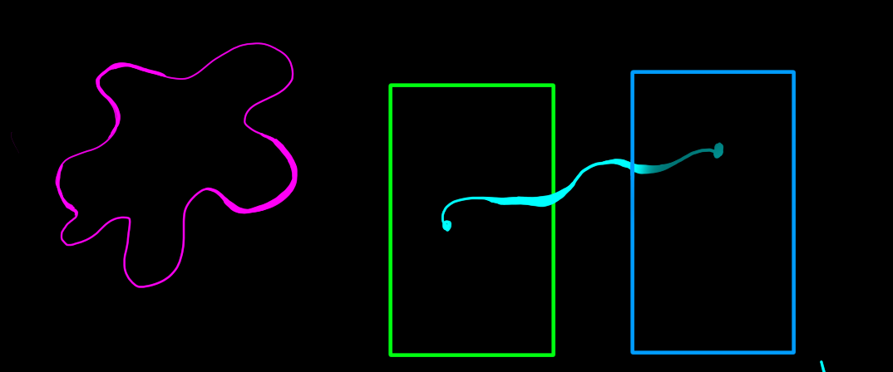
Figura 1. El tipo de partícula dependería de la frecuencia, el timbre y si la cuerda es cerrada o abierta.
De la teoría de cuerdas a la teoría M
Muchos físicos se entusiasmaron con la idea, pues buena parte de las predicciones encajaban igual o mejor que en modelos previos. Sin embargo, en ese pequeño oasis se ocultaban inconvenientes: para que las cuerdas pudieran vibrar correctamente, la teoría requería más dimensiones de las que percibimos. Por ejemplo, la versión bosónica necesitaba 25 dimensiones espaciales y una temporal. Sin embargo, como solo podemos ver 3 dimensiones espaciales y percibir 1 dimensión temporal, el problema es cómo podemos entender las dimensiones extra que se predicen en la teoría.
Además, y este es el problema central del artículo, resultó que había un número increíblemente grande de maneras de organizar las cuerdas en esas dimensiones extras. En lugar de predecir un solo universo, la teoría predecía muchísimos más que todos los granos de arena de todas las playas del mundo juntas. A ese vasto conjunto de universos posibles los físicos le han dado el nombre de landscape o paisaje de la teoría de cuerdas.
Algunos físicos no quisieron cerrar esta caja de Pandora. Lograron reducir las dimensiones de 26 a 10 (incluida la dimensión temporal), aunque surgieron cinco versiones distintas de la teoría. Luego se demostró que las cinco estaban muy emparentadas entre sí, casi como hermanas: esta familia se conoce como la teoría M. Para explicar las dimensiones extras, los expertos propusieron que las cuerdas se enrollan y se tuercen en formas inimaginablemente complejas, fenómeno conocido como compactificación. Sin embargo, el problema del enorme número de universos posibles permaneció en pie.
El problema de la afinación
Los científicos sabían que problemas como este ya habían sucedido en la ciencia. Por ejemplo, en física experimental, cuando un modelo predice una gran cantidad de resultados posibles, se procede a afinarlo, es decir, se ajustan sus parámetros hasta que sus predicciones correspondan con lo que ocurre en la realidad. Entonces, cuando un modelo es capaz de predecir correctamente en distintas condiciones se convierte en ley.
En el caso de la teoría de cuerdas, el reto es formidable y hay quienes están dispuestos a recorrer el camino necesario para encontrar, al menos, una pista sólida sobre el modelo definitivo dentro del lanscape de teoría de cuerdas. Los que lo intentan tienen una buena razón para no rendirse, ya que si a encontrar dentro de ese vasto mundo de posibilidades el modelo correcto, seríamos capaces de explicar por fin la gravedad desde la física cuántica e, incluso, gracias a eso, entender cómo es el interior de los agujeros negros. En ese momento, estaríamos frente a una teoría del todo.
Los algoritmos genéticos: de la naturaleza tu computador
Durante los años en que se discutía sobre la teoría de cuerdas, un informático publicaba uno de los libros más influyentes de la computación: Adaptation in Natural and Artificial Systems (Holland, 1975). En él, John Holland propuso que, así como en la naturaleza los seres vivos se adaptan a su ambiente, muchos problemas pueden resolverse adaptando progresivamente un conjunto de soluciones candidatas. De esa idea nació una nueva área de la computación: la computación evolutiva.
Holland se fijó en algo notable: en la naturaleza, cada ser vivo puede entenderse como una respuesta a los problemas que su entorno le plantea. Por ejemplo, la jirafa desarrolló un cuello largo para alcanzar hojas en lugares altos; los murciélagos, la capacidad de orientarse en la oscuridad. Cada especie es el resultado de un interminable proceso de ajuste en un mundo que no deja de cambiar, y solo sabremos si una adaptación funcionó si el individuo logra sobrevivir y transmitir sus características a la siguiente generación.
Holland notó que esa misma lógica sirve para resolver problemas. Cada solución posible puede representarse mediante un conjunto de valores o características, análogas a los genes, que se combinan y se modifican poco a poco. Si conservamos las mejores y las recombinamos generación tras generación, las soluciones "evolucionan" hacia respuestas cada vez más adecuadas. A los algoritmos que imitan este proceso los llamamos algoritmos genéticos.
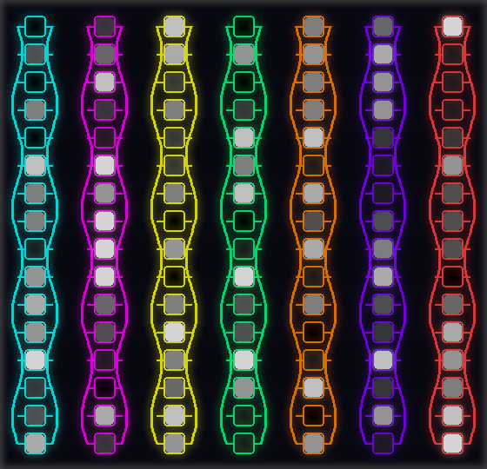
Figura 2. Cada solución se ve como un conjunto de genes que forma un cromosoma en el Algoritmo Genético.
La evolución aplicada a la búsqueda
Imaginemos un pintor que, durante un paseo por el bosque, ve un pino muy bello y decide pintarlo. Sin embargo, solo posee tres tintes, rojo, amarillo y azul, así que se le ocurre una estrategia.
Primero prepara distintas mezclas de colores. Cada mezcla lleva una porción de azul, otra de amarillo y otra de rojo. A cada mezcla la llamaremos individuo, y al conjunto de todas las mezclas, población.
Después compara cada mezcla con el color que busca y decide cuáles se acercan más; es decir, evalúa si ha conseguido el tono que necesita.
Luego hace una selección de las más adecuadas. Para esto toma dos de ellas, estos son los individuos que Holland llamaría padres, y prueba sus mismas cantidades en combinaciones nuevas: una recombinación. Así, un nuevo individuo podría heredar el azul del padre 1 y el amarillo y el rojo del padre 2; el siguiente, el rojo del padre 1 y el azul y el amarillo del padre 2. Todo, según lo considere en el momento.
También se le ocurre que, de vez en cuando, conviene variar al azar alguna de las porciones para ver si eso ayuda a alcanzar el tono deseado: un cambio aleatorio que se conoce como mutación.
Finalmente, sabe que tendrá que repetir este proceso una y otra vez hasta dar con el tono más cercano al que busca.
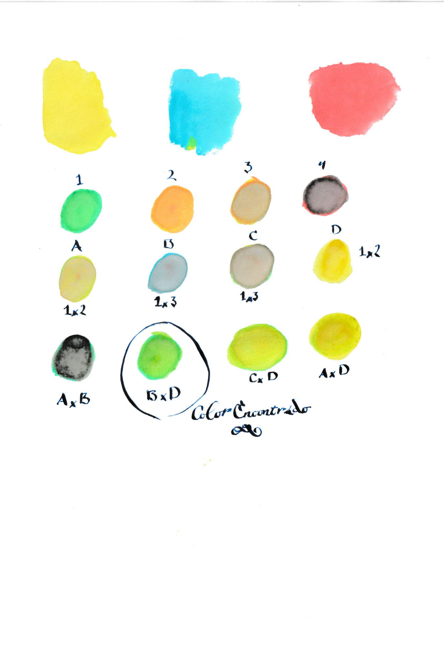
Figura 3. El pintor realiza la búsqueda en diferentes poblaciones.
De las pinturas al problema de los muchos universos
Regresando al problema de la afinación: lo que falta es, a grandes rasgos, encontrar nuestro universo dentro del landscape. Y, exactamente como con las pinturas, la búsqueda puede organizarse así: se parte de un conjunto de universos candidatos; se evalúa cuáles son más parecidos al nuestro, por ejemplo, aquellos que contienen las mismas partículas fundamentales o las mismas fuerzas; se heredan las características de los más prometedores a nuevos universos candidatos; y de vez en cuando se introduce alguna variación.
Imaginemos un universo en el que los refrigeradores calientan y el fuego congela, otro en el que no existe el hidrógeno, y otro que apenas surge para desaparecer. Muchos de estos universos pueden tener características que el nuestro ya tiene, pero otras que definitivamente no tienen nada que ver. Sabiendo cuáles características son más parecidas a las nuestras y tomándolas como punto de partida, la evolución nos acerca cada vez más al objetivo.
Partiendo de esta idea, en la Universidad de Guanajuato estamos realizando experimentos para evaluar la capacidad de los algoritmos genéticos en modelos físicos basados en la teoría de cuerdas. En concreto, exploramos si este enfoque permite rastrear regiones del landscape que compartan propiedades observables con nuestro universo. Los resultados preliminares son alentadores y, quién sabe, tal vez con un poco de paciencia y suerte podremos expandir los horizontes del conocimiento hacia una física más completa.

Agradecimientos
C-D. agradece a SECIHTI por el apoyo a través del programa SNII con número 252825. Los autores agradecen el apoyo de SECIHTI a través del proyecto CF-2023-I-682.
Para saber más
Holland, J. H. (1975). Adaptation in Natural and Artificial Systems. University of Michigan Press.
Susskind, L. (2006). The Cosmic Landscape: String Theory and the Illusion of Intelligent Design. Little, Brown and Company.
Veneziano, G. (1968). Construction of a crossing-symmetric, Regge-behaved amplitude for linearly rising trajectories. Il Nuovo Cimento A, 57(1), 190–197.
Para una introducción visual y accesible: https://youtu.be/K88hTnzo-tI
http://www.sc.ehu.es/ccwbayes/docencia/mmcc/docs/temageneticos.pdf
https://www.tecnologias-informacion.com/algoritmosgeneticos.html
https://www.youtube.com/watch?v=RBrXGyo0kIw
https://youtu.be/K88hTnzo-tI?si=XvnRZ1o_-InEjFWc
Acerca de los autores
Brandon Marquez-Salazar es estudiante de Maestría en la División de Ingenierías, Campus Irapuato-Salamanca, Universidad de Guanajuato. Su trabajo se enfoca en la aplicación de computación científica a problemas de física teórica.
Ángel Díaz-Pacheco es Doctor en Ciencias de la Computación con especialidad en Inteligencia Artificial. Es investigador de la División de Ingenierías de la Universidad de Guanajuato y trabaja en ciencia de datos.
César Eduardo Damián Ascencio es Doctor en Física con especialidad en Física Teórica. Es investigador de la División de Ingenierías de la Universidad de Guanajuato y trabaja en teoría de cuerdas, cobordismo y termodinámica cuántica.

